Памятка
Бешенство – опасная вирусная болезнь, передающаяся от животных человеку.
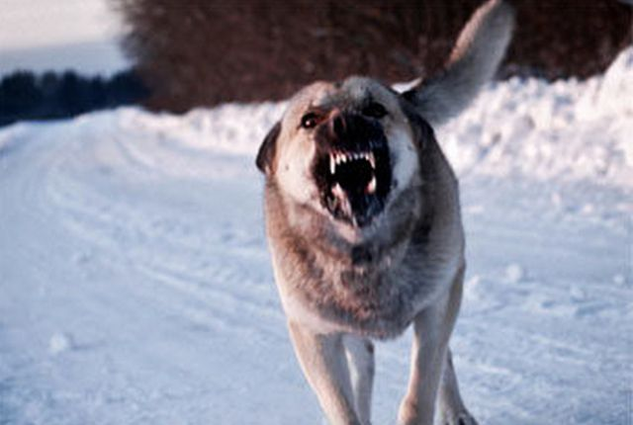
Больные бешенством дикие животные теряют чувство страха и выходят к населённым пунктам для контакта с домашними животными и человеком. Опасны как сами дикие животные, так и укушенные ими собаки и кошки, которые становятся заразными уже на второй день после контакта с бешеной лисой или волком. С целью недопущения заболевания, необходимо закрыть домашних животных (собак и кошек) в зоне дома (квартиры), собак посадить на привязь или в вольер. Провести вакцинацию здоровых собак и кошек против бешенства.
Запомните: опасен любой укус бродячего животного, ведь собака может и не иметь к тому времени признаков заболевания.
С целью избежания укусов собаки необходимо соблюдать следующие правила:
• Не тревожить собаку во время приёма пищи и сна;
• Не подходить к собаке сзади, не прикасаться неожиданно к ней;
• Держаться при неожиданном появлении собаки уверенно, без страха. Если вы боитесь собаки, то она набросится на вас. Если вы не боитесь её, то она будет только рычать и скалить зубы. Нужно быть спокойным;
• Никогда не убегать от собаки;
• При внезапной встрече с собакой не терять чувство самообладания;
• Не замахиваться на собаку рукой, палкой, не дразнить собаку;
• Не трогать щенков;
• Не смотреть пристально в глаза собаке, не улыбаться, не показывать зубы.
Если избежать нападения собаки не удалось, то необходимо выполнить следующее:
• Защитить своё горло, лицо, шею;
• Использовать для защиты подручные средства: палку, зонт, портфель;
• Пытаться остановить собаку громкой командой «Фу», «Сидеть», «Лежать», «Нельзя»;
• Криком привлекать внимание прохожих;
Людям, укушенным бешеными или неизвестными животными, сразу же обратитесь в ближайшую больницу, ведь успех вакцинопрофилактики бешенства сильно зависит от того, насколько быстро вы обратились за помощью к врачу. Желательно сообщить врачу следующую информацию — описание животного, его внешний вид и поведение, наличие ошейника, обстоятельства укуса. Далее следует провести курс прививок, назначенный врачом.
Номера телефоны экстренных служб Александровского района:
Скорая медицинская помощь 103 (03) (49244 ) 2-58-80
ЕДДС Александровского района 112 (49244) 2-34-12
Уважаемые гости и жители Александровского района!
Будде осторожны!
МКУ «Управление по делам
ГО и ЧС Александровского района»

